автономное профессиональное образовательное учреждение

Вологодской области

«Вологодский колледж связи и информационных технологий»

**СОГЛАСОВАНО:**

Заместитель директора по методическому сопровождению и инновационной деятельности

___________________ С.В. Подлужная

«____» ________________ 2024г.

КУРСОВОЙ ПРОЕКТ   
  
**ПРОЕКТИРОВАНИЕ И РАЗРАБОТКА ВЕБ-ПРИЛОЖЕНИЯ ДЛЯ ООО «ВОЛОГОДСКАЯ ИНЖинИРИНГОВАЯ КОМПАНИЯ»**

Группа: ИСП-420р, специальность 09.02.07 «Информационные системы и программирование»

Студент: _____________________ И.И. Коновалов «_____»_______________2024г.

Руководитель _________________ Р.А. Дусанюк «_____»_______________2024г.

Вологда,

2024г.

**СОДЕРЖАНИЕ**

ВВЕДЕНИЕ………………………………………………………………………........................3

1. ТЕХНИЧЕСКИЕ ХАРАКТЕРИСТИКИ ПРОЕКТИРОВАНИЯ И РАЗРАБОТКИ ВЕБ-ПРИЛОЖЕНИЯ ДЛЯ ООО «ВОЛОГОДСКАЯ ИНЖИНИРИНГОВАЯ КОМПАНИЯ»…............................................................................................................................4

2. ЭТАПЫ ПРОЕКТИРОВАНИЯ И РАЗРАБОТКИ ВЕБ-ПРИЛОЖЕНИЯ ДЛЯ ООО «ВОЛОГОДСКАЯ ИНЖИНИРИНГОВАЯ КОМПАНИЯ.......................................................11

ЗАКЛЮЧЕНИЕ……………………………………………………............................................23

СПИСОК ИСПОЛЬЗОВАННЫХ ИСТОЧНИКОВ…………………………….………….….24

**ВВЕДЕНИЕ**

В настоящее время очень важно стараться вести правильно бизнес, а для этого очень помогает разные IT Компании. Ведь там можно не только улучшать свой бизнес, но ещё и автоматизировать и большинство процессов.

ВолИнжКомпани – это компания работающая на рынке подбора, поставки, установки и обслуживания промышленного оборудования с 2010 года.

Веб-приложение для этой компании поможет рассказать об услугах компании, оборудовании которое она может установить и показать проекты компании.

Предметом исследования курсового проекта является проектирование и разработка веб-приложения электронного учебника.

Объектом исследования курсового проекта является веб-приложение электронного учебника.

Целью курсового проекта является проектирование и разработка веб-приложения для ооо «вологодская инжиниринговая компания».

Для достижения поставленной цели были определены следующие задачи:

1. Исследовать предметную область разработки веб-приложения.

2. Выбрать и описать инструментальные средства реализации веб-приложения.

3. Разработать макет и дизайн будущего веб-приложения.

4. Верстка веб-приложения.

Курсовой проект состоит из введения, двух разделов, заключения и списка использованных источников.

**РАЗДЕЛ 1. ТЕХНИЧЕСКИЕ ХАРАКТЕРИСТИКИ ПРОЕКТИРОВАНИЯ И РАЗРАБОТКИ ВЕБ-ПРИЛОЖЕНИЯ** **ДЛЯ ООО «ВОЛОГОДСКАЯ ИНЖИНИРИНГОВАЯ КОМПАНИЯ»**

Современный этап развития бизнеса сложно представить без использования сайта либо CRM системы. С их помощью появляется все больше сайтов, приложений и программ. Исходя из этого, было решено создать промо сайт для ООО «ВолИнжКомпани», который был бы доступен через интернет и предоставлял пользователям возможность ознакомления с данными услугами, и заказать форме звонка.

Сайт в общем – это комплект взаимосвязанных веб-страниц, содержащих изображения, текст, аудио, видео или иной контент. Веб-сайт может быть одностраничным или многостраничным, а его содержимое может быть, как и буквой, так и обычным словом или же содержать в себе упорядоченную систему экранов.

Сайт должен быть построен на основе концепции web 2.0. В основе промо-сайта лежит система экранов. Пользователю предлагается ознакомится с возможностями услугами, и заказать звонок форме заявки.

Целевой аудиторией являются бизнесмены и малые бизнесы, которые заинтересованы в данном решении и хотят ознакомится с данными услугами. Важно, чтобы данный продукт выполнял свою главную функцию – рекламирование ООО «ВолИнжКомпани», чтобы заинтересовать потенциального клиента перейти и воспользоваться данными услугами.

Разрабатываемая система должна обладать удобным интерфейсом просмотра контента. Также должны быть предусмотрены ссылки и переходы на страницы.

Для повышения удобства использования, необходимо реализовать адаптивный дизайн, а также возможность заказать звонок для завлечения клиентов. Кроме того, необходимо обеспечить безопасность данных, для этого сайт должен быть защищен SSL-сертификатом.

Требования к системе в целом:

* Высокая надежность;
* Быстрая скорость загрузки сайта;
* Высокий уровень безопасности и защиты персональных данных клиентов;
* Поддержка большого количества посетителей;
* Поддержка адаптивного дизайна.

Требования к интерфейсу пользователя:

* Удобный, функциональный и понятный интерфейс;
* Отображение релевантной информации о услуге, включая фотографии и характеристики;
* Возможность заказывать звонок для дальнейшей консультации с сотрудниками компаний.

Требования к программной документации:

* Техническое задание, оформленное по стандарту ГОСТ 19.201-78;
* Руководство администратора сайта по настройке, обслуживанию и обновлению системы, оформленное по стандарту ГОСТ 19.503-79;
* Руководство программиста по разработке сайта, оформленное по стандарту ГОСТ 19.504-79;
* Руководство пользователя по работе с интернет-магазином, оформленное по стандарту ГОСТ 19.505-79.

Основные задачи, которые могут решаться в процессе создания промо сайта:

* Разработка удобного и функционального интерфейса для презентации;
* Обеспечение безопасности и защиты сайта;
* Превращение посетителя в потенциального покупателя услуг.

Этапы проектирования и разработки веб-сайта для IT-Компани НАНО Технологии:

1. Сбор информации, анализ конкурентов, сбор изображений, а также текстов;
2. Составление технического задания и составление сроков разработки;
3. Проектирование макета и общего расположения элементов;
4. Проектирование дизайна сайта;
5. Разработка и верстка сайта;
6. Оптимизация конечного результата (оптимизация кода, оптимизация изображений).

Типы веб-приложений:

1. Статические веб-сайты - это основной тип веб-приложений, состоящий из HTML-страниц с фиксированным контентом. Обычно не имеют динамического содержимого и изменяются редко. Чаще всего используются для представления информации о компании, продуктах, услугах. Веб-сервисы - программки или же программные модули, вызываемые сквозь Онлайн. Различие произведено в том, собственно, что веб-служба возвращает покупателю конкретный итог. Веб-браузер не потребуется для работы веб-служб;
2. Динамические веб-сайты – эти сайты содержат динамически генерируемый контент, который может меняться в зависимости от действий пользователя или других факторов. Используют языки программирования (например, PHP, Python, Ruby) для создания динамических страниц. Примеры: блоги, новостные порталы, интернет-магазины;
3. Электронные коммерческие веб-приложения (E-commerce): Онлайн-магазины, платформы для продажи товаров и услуг. Обычно включают функциональность добавления товаров в корзину, оформления заказа, онлайн-оплаты;
4. Блоги и порталы - cайты, где авторы могут публиковать статьи, новости, рецензии. Часто содержат функции для комментирования, оценок, поиска по категориям и тегам.

Главные различия между сайтами и веб-приложениями:

1. Взаимодействие с юзером. При работе на сайте пользователь может просматривать контент никак на него не влияя, контент зачастую меняется лишь при вмешательстве в код, а веб-приложение позволяет пользователю изменять данные причем в некоторых случаях без обновления страницы.
2. При работе с сайтом пользователю необязательна регистрация и авторизация, а в веб-приложениях зачастую это определяет уровень доступа пользователя к тому или иному контенту и получаемым данным.
3. Сайт содержит более простую структуру включающую в основном статические страницы целью которых является предоставить пользователю информацию о товарах и услугах компании. Веб-приложение в свою очередь имеет более сложную структуру включающую базу данных, сложную логику, целью которой является предоставить пользователю определенный функционал.

Преимущества веб-приложения электронного учебника:

1. Современный, минималистичный дизайн;
2. Удобный, простой и понятный интерфейс;
3. Возможность отслеживать прогресс;
4. Постепенное повышение уровня знаний;
5. Возможность проверить знания.

В сравнении с конкурентами сайт будет обладать уникальным современным дизайном, удобным интерфейсом и системой прогресса, что в свою очередь отсутствует у конкурентов. Преимущества дизайна и интерфейса будут способствовать большему вовлечению пользователей в учебный процесс, располагая к изучению материала, а система прогресса и проверки знаний поможет выявить уровень подготовки пользователя и построить эффективный учебный процесс в зависимости от уровня обучающегося.

Макет вебсайта – это визуальное представление структуры страницы сайта, по которому можно определить положение элементов на странице, их размер.

Обычно сайты имеют эту композицию (сверху вниз):

1. Верхний колонтитул (шапка, header) в котором находится логотип сайта, ссылки для навигации и кнопка входа. Его главная функция – навигация.
2. Ведущий информационный раздел (тело сайта, body). Контентная часть приложения в которой находится оффер, блоки сайта такие как отзывы, преимущества, ответы на вопросы.
3. Нижний колонтитул (подвал вебсайта, footer) дублирует контактную информацию — адрес, телефон, навигацию, иконки социальных сетей, логотип. Содержит копирайт.

Блоки на сайте должны находится строго по центру страницы с одинаковой шириной основного контейнера по которому будет строится структура страницы, блоки должны быть разделены логически и визуально.

Дизайн сайта - это дизайн контента, совокупность всех графических составляющих на интернет-странице. Дизайн должен соответствовать современным стандартам, быть интерактивным, удобным и понятным пользователю.

Главная задача дизайна – завлечь и удержать пользователя на сайте, попутно продвигая его и знакомя с контентом сайта и его направлением.

При разработке дизайна нужно учитывать цветовую палитру, используемую в элементах дизайна, она должна прослеживаться в цветах компании, логотипе и быть едина на всех страницах, цвета должны уместны друг с другом, допускается использование оттенков.

Для создания дизайна использовалась Figma (рисунок 1), которая необходима для создания дизайна сайта, который в последствии переносится в браузер с помощью HTML, CSS и JavaScript. В Figma легко создавать дизайн-макеты сайтов, т.к. она предназначена в главную очередь именно для этого.



Рисунок 1. Логотип Figma

HTML и CSS (рисунок 2) - это два основных языка, используемых для создания и стилизации веб-страниц. HTML используется для создания структуры веб-страницы и определения содержимого на странице, такого как текст, изображения, ссылки и другие элементы. CSS, с другой стороны, используется для определения стилей и внешнего вида элементов HTML, таких как цвет, размер, расположение, шрифт и т. д. Вместе они обеспечивают создание красивых и функциональных веб-страниц.

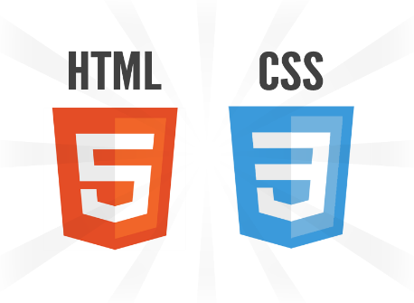

Рисунок 2. Логотипы HTML и CSS

JavaScript (рисунок 3), который используется, как для внешней части сайта, так и для его внутренней части, то есть его логики. Для внешней части сайта JavaScript - это скриптовый язык программирования, который используется для создания динамических и интерактивных веб-сайтов. JavaScript позволяет создавать анимации, динамически изменять содержимое веб-страницы, обрабатывать события пользователя (например, щелчок мыши или отправка формы) и многое другое.



Рисунок 3. Логотип JavaScript

Написание кода производилось в программе Visual Studio Code (рисунок 4), это бесплатный редактор кода, с открытым исходным кодом, разработанный компанией Microsoft. Он является одним из самых популярных инструментов для разработки программного обеспечения и веб-приложений благодаря своей легкости, мощности и богатому функционалу.



Рисунок 4. Логотип Visual Studio Code

Основные требования к программному продукту:

1. Надежность и безопасность работы.
2. Высокая производительность, сайт должен быстро реагировать на действия пользователя.
3. Простота в использовании, должен быть понятный пользовательский интерфейс.
4. Масштабируемость, должна быть обеспечена возможность для дальнейшего расширения сайта.
5. Поддержка различных операционных систем и устройств, сайт должен одинаково хорошо работать как на персональном компьютере, так и на телефоне, при этом открываться и правильно отображаться на любом браузере и на любой операционной системе.
6. Наличие функционала, отвечающего потребностям пользователей, сайт должен обеспечивать практическую реализацию всех наиболее частых потребностей пользователей.

Требования к системе в целом:

1. Совместимость с другими программными продуктами, используемыми клиентами.
2. Интеграция с различными сервисами и платформами.
3. Высокая степень автоматизации, сайт должен обрабатывать все запросы пользователя в автоматическом режиме, сайт должен быть полностью надежен и автономен, работать в любое время суток и при любой нагрузке выполнять свои задачи.

Основные задачи, решаемые программным продуктом:

1. Повышение эффективности учебного процесса.
2. Актуализация имеющейся информации.
3. Удобная форма обучения.
4. Проверка имеющихся знаний.
5. Прогрессивная система обучения.

Требования к интерфейсу:

1. Интуитивно понятный интерфейс.
2. Привлекательный и современный дизайн.
3. Отзывчивый и быстрый.

Требования к программной документации:

1. Доступность и понятность для пользователя.
2. Регулярное обновление.
3. Техническое задание, оформленное по ГОСТ 19.201-78.
4. Руководство системного программиста по ГОСТ 19.503-79.
5. Руководство программиста по ГОСТ 19.504-79.

**РАЗДЕЛ 2. ЭТАПЫ ПРОЕКТИРОВАНИЯ И РАЗРАБОТКИ ВЕБ-ПРИЛОЖЕНИЯ ДЛЯ ООО «ВОЛОГОДСКАЯ ИНЖИНИРИНГОВАЯ КОМПАНИЯ»**

Разработка макета:

1. После просмотра достаточного количества аналогов, был создан дизай для главной страницы.

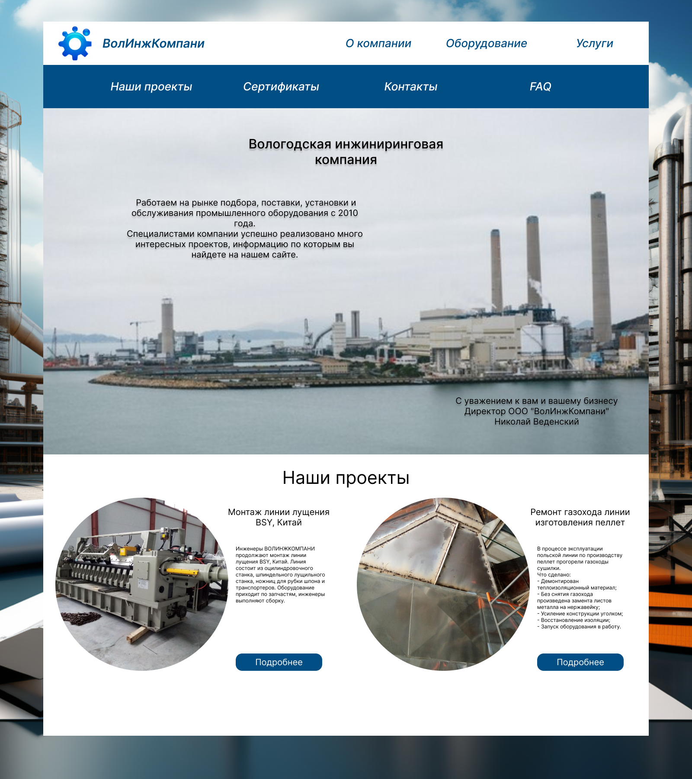

Рисунок 5. Дизайн главной страницы

1. После главной страницы был создан дизайн страницы «Оборудование» и «Услуги».

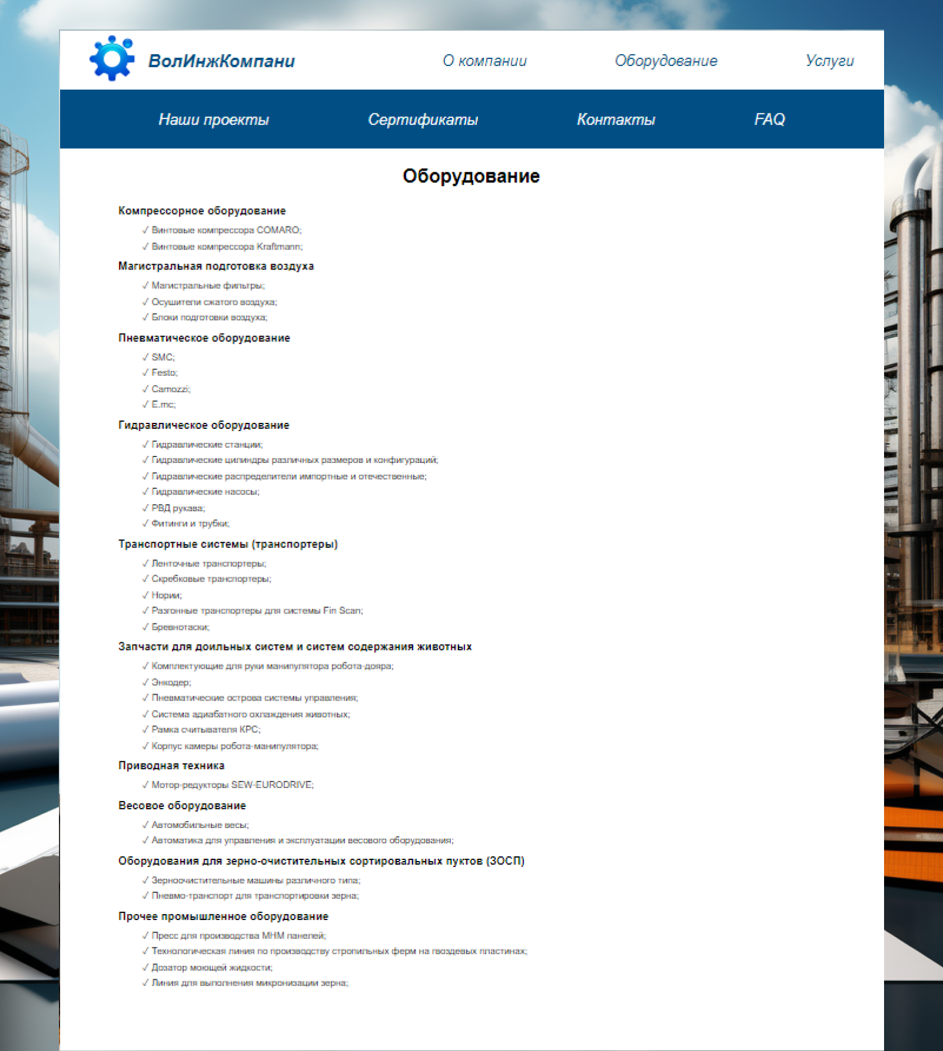

Рисунок 6. Дизайн страницы «Оборудование»

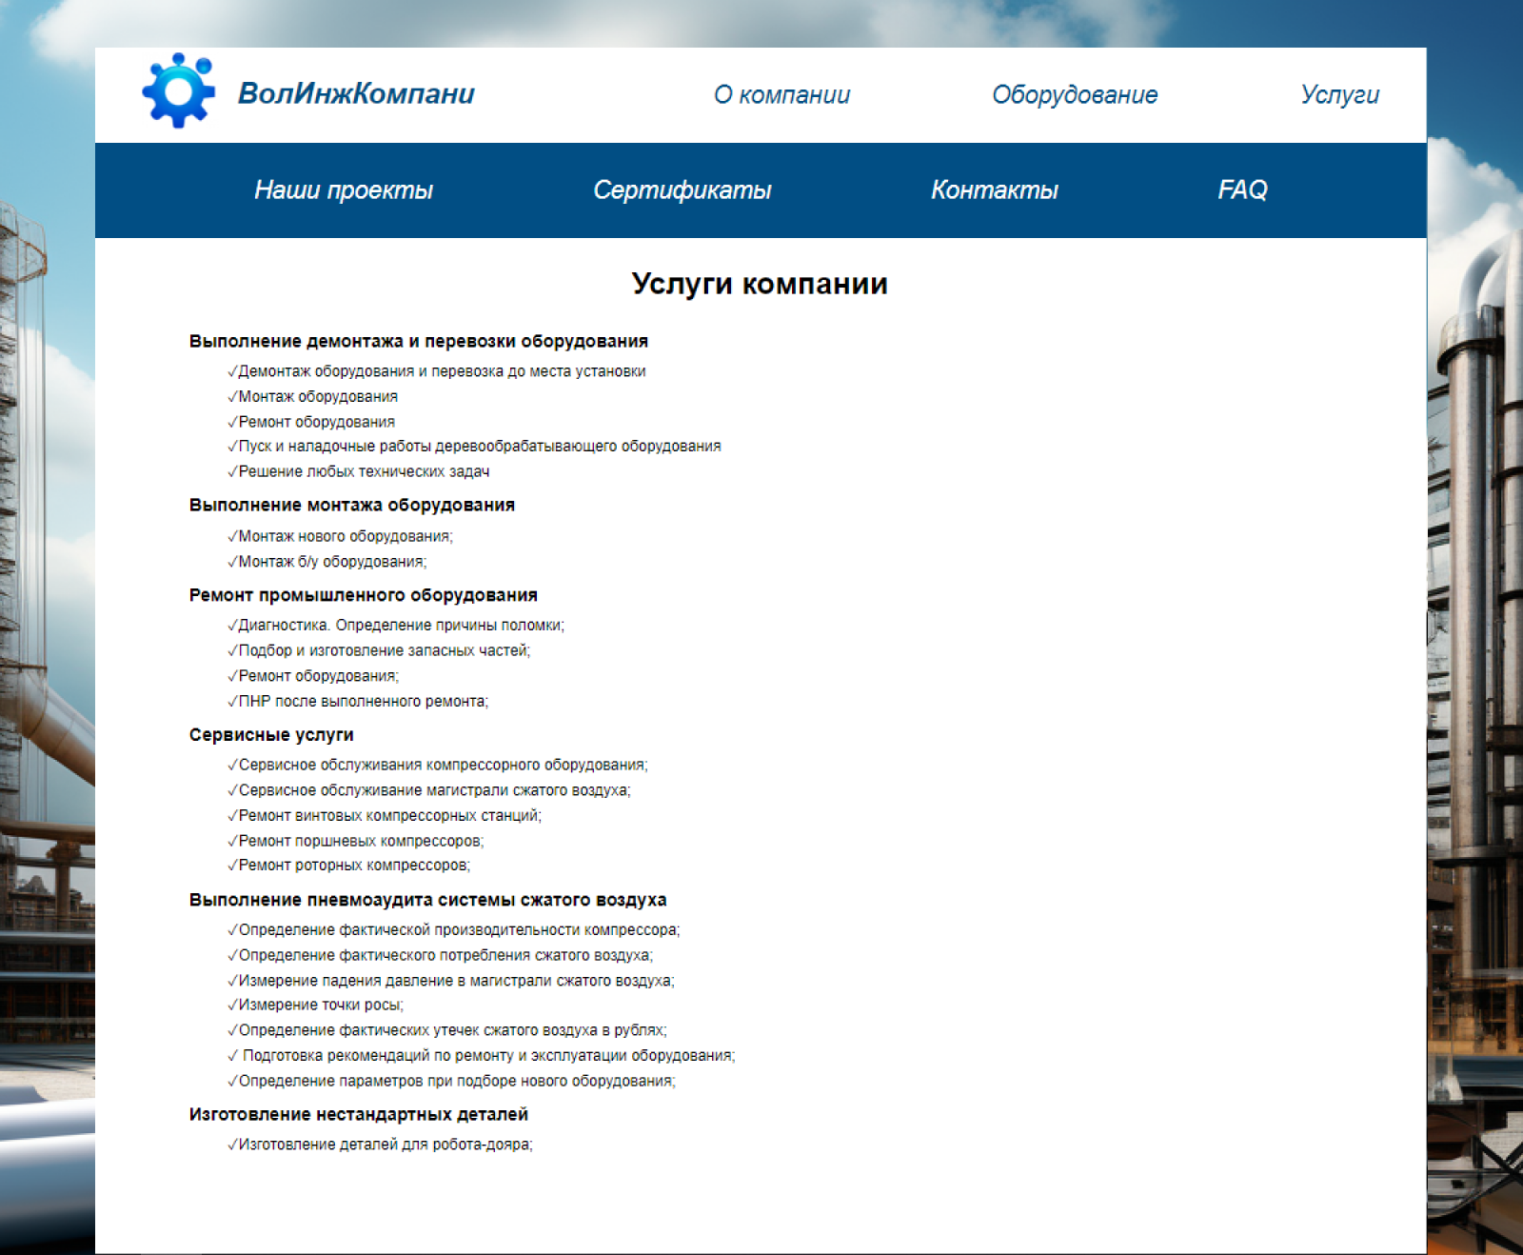

Рисунок 7. Дизайн страницы «Услуги»

1. Ну и таким же образом били созданы дизайны страниц «Наши проекты», «Сертификаты» и «Контакты».

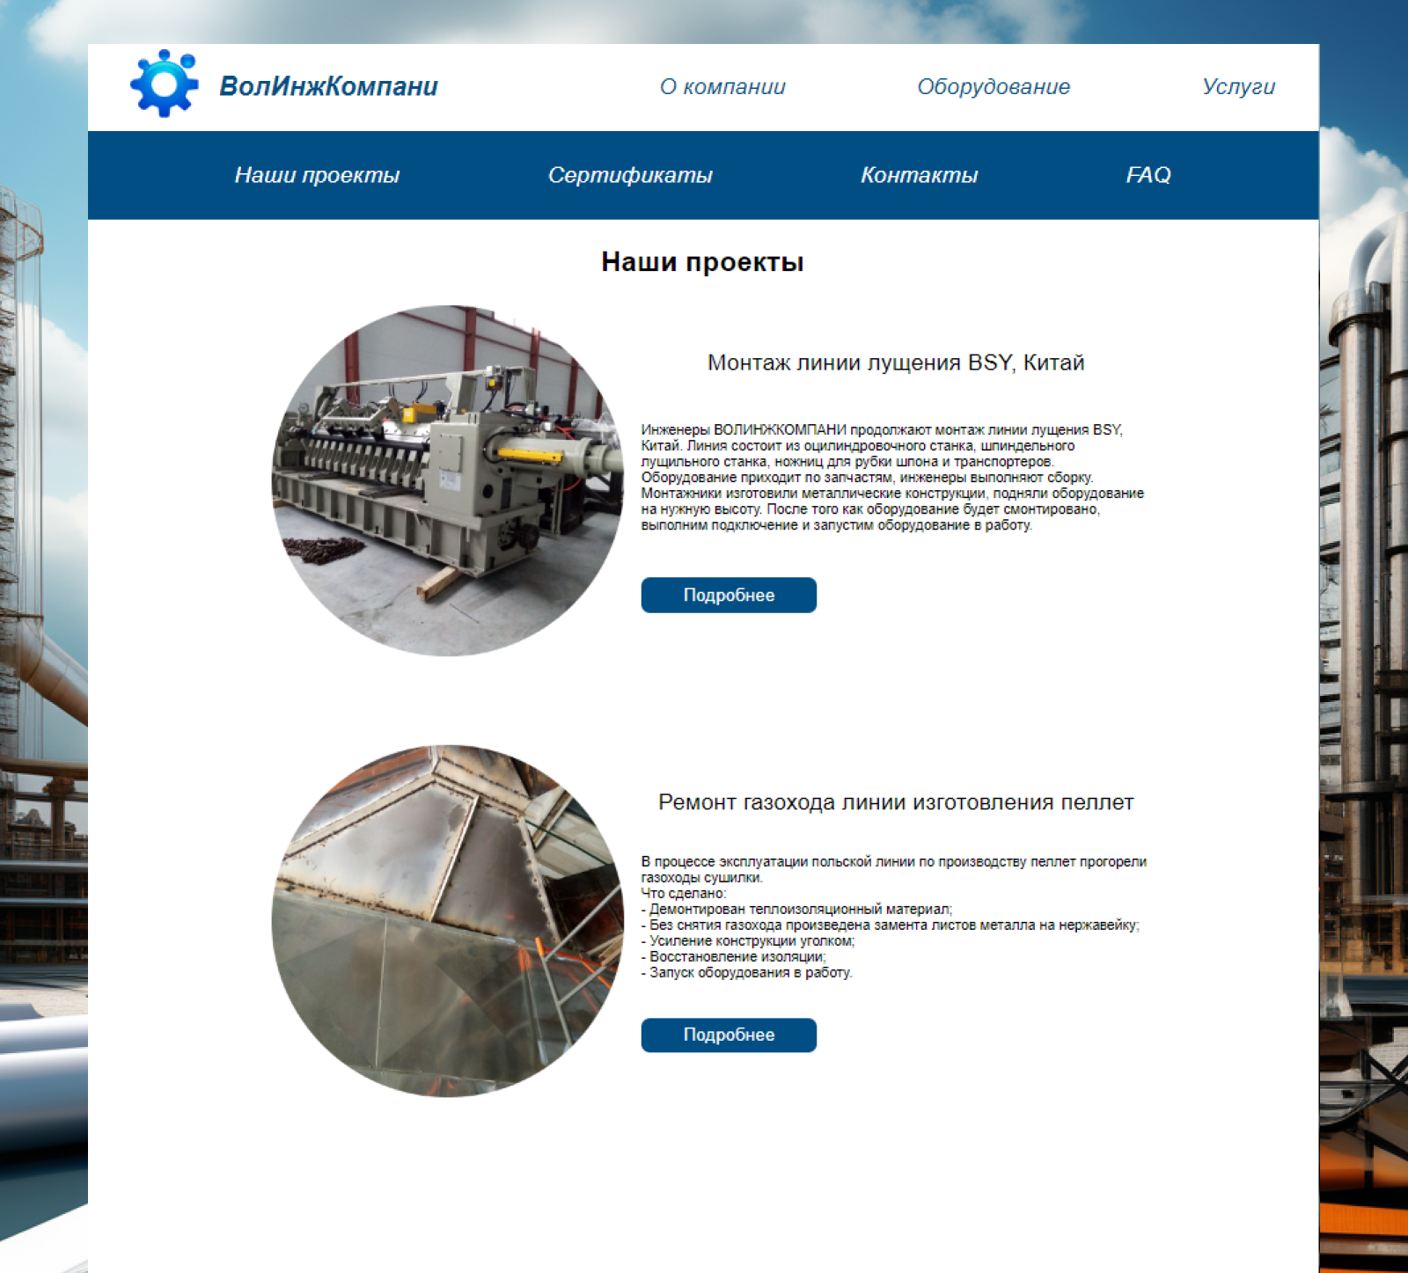

Рисунок 8. Дизайн страницы «Наши проекты»

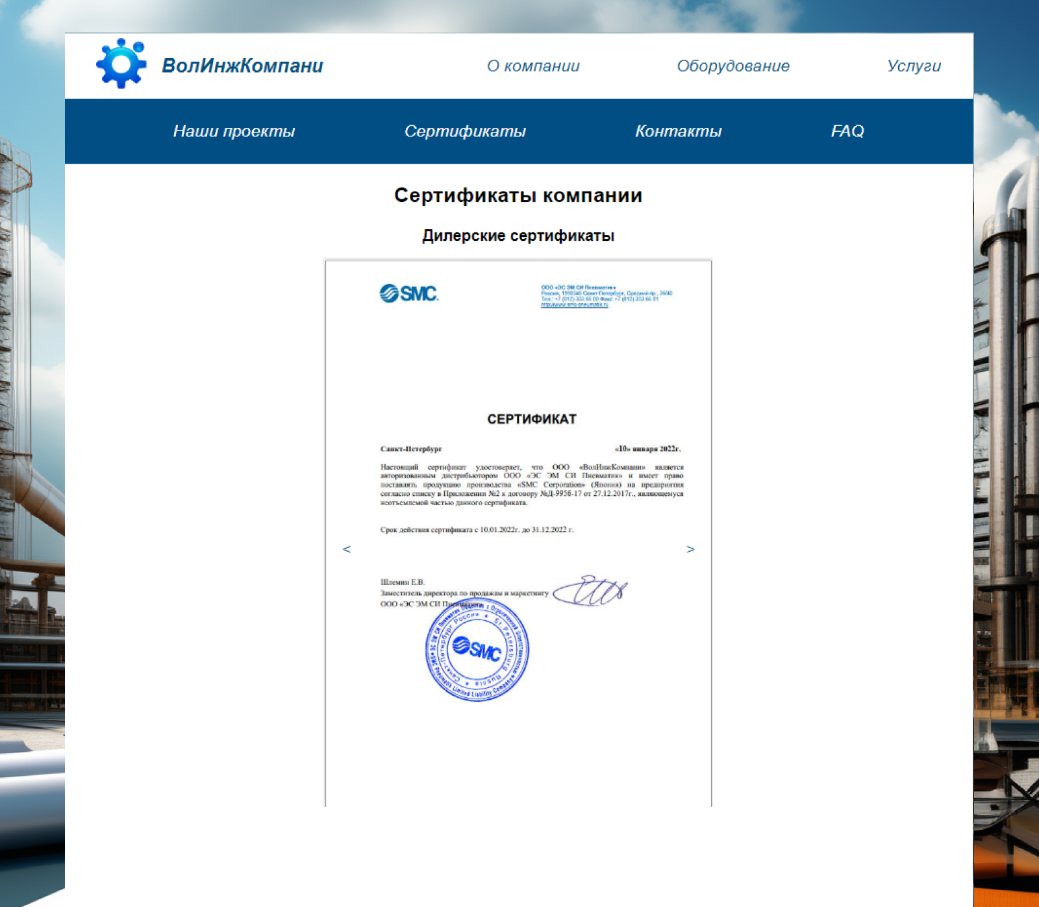

Рисунок 9. Дизайн страницы «Сертификаты»

Рисунок 10. Дизайн страницы «Контакты»

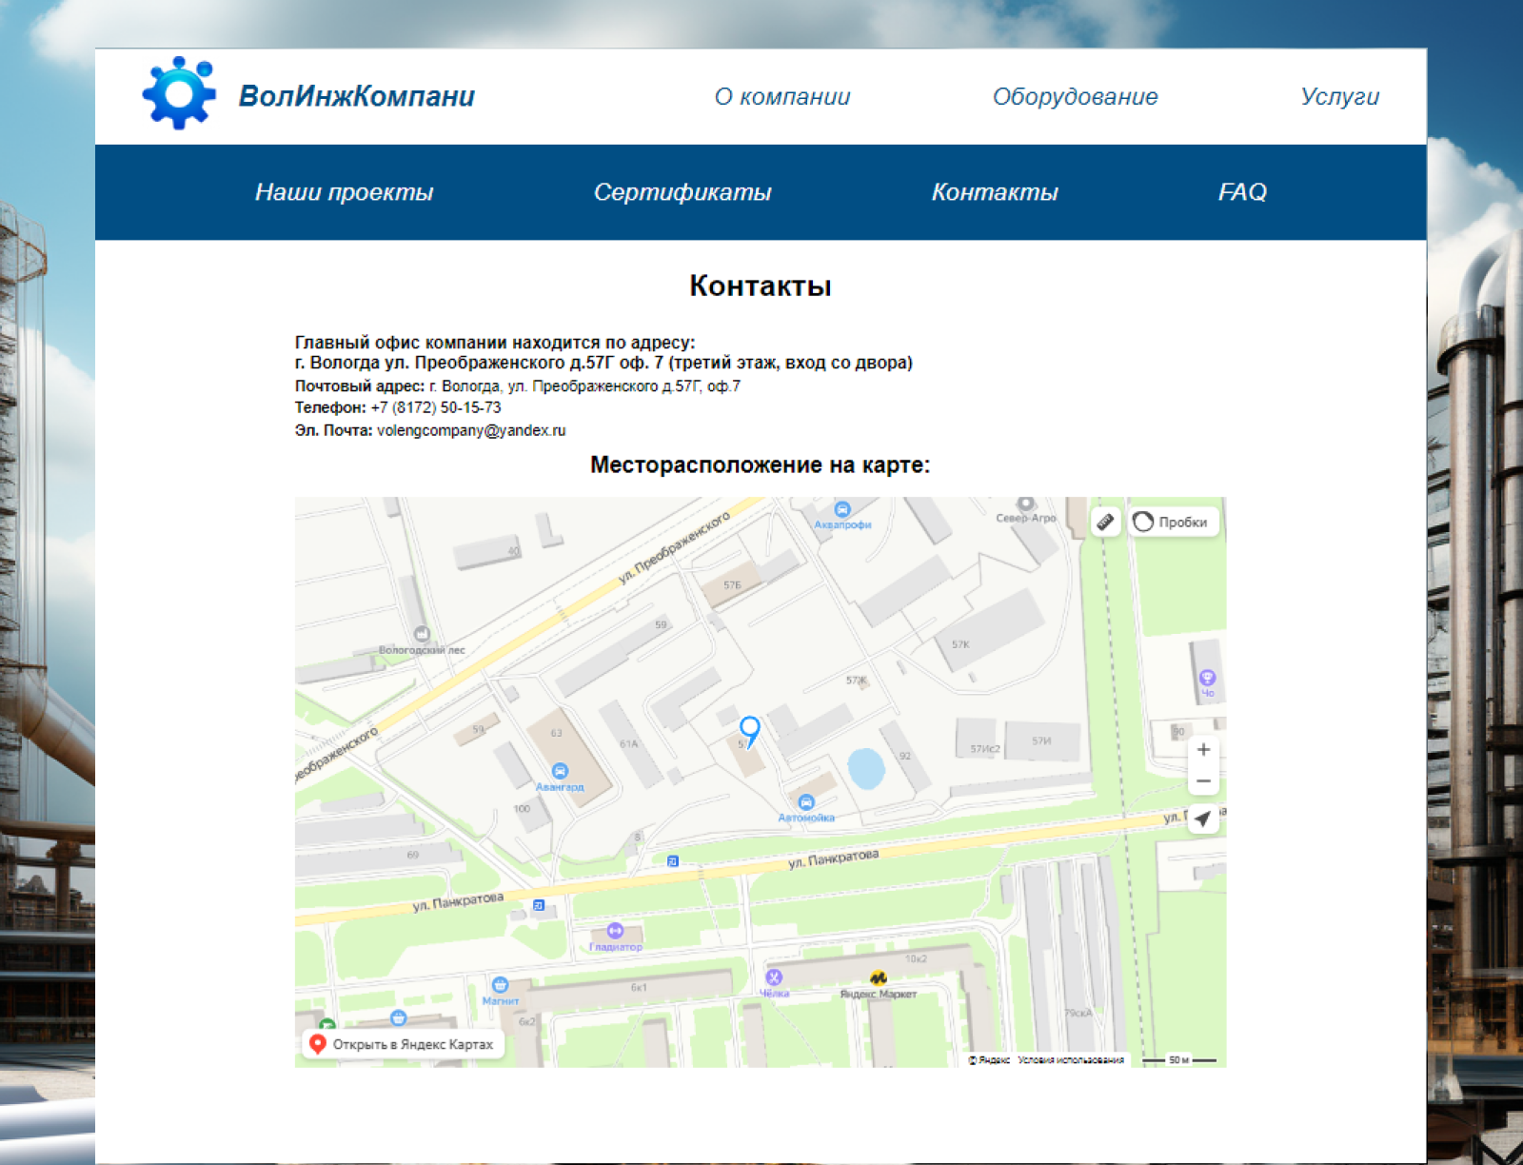

Верстка веб-приложения:

* + - 1. Первым шагом верстаем главную страницу и уже от нее будем отталкиваться.

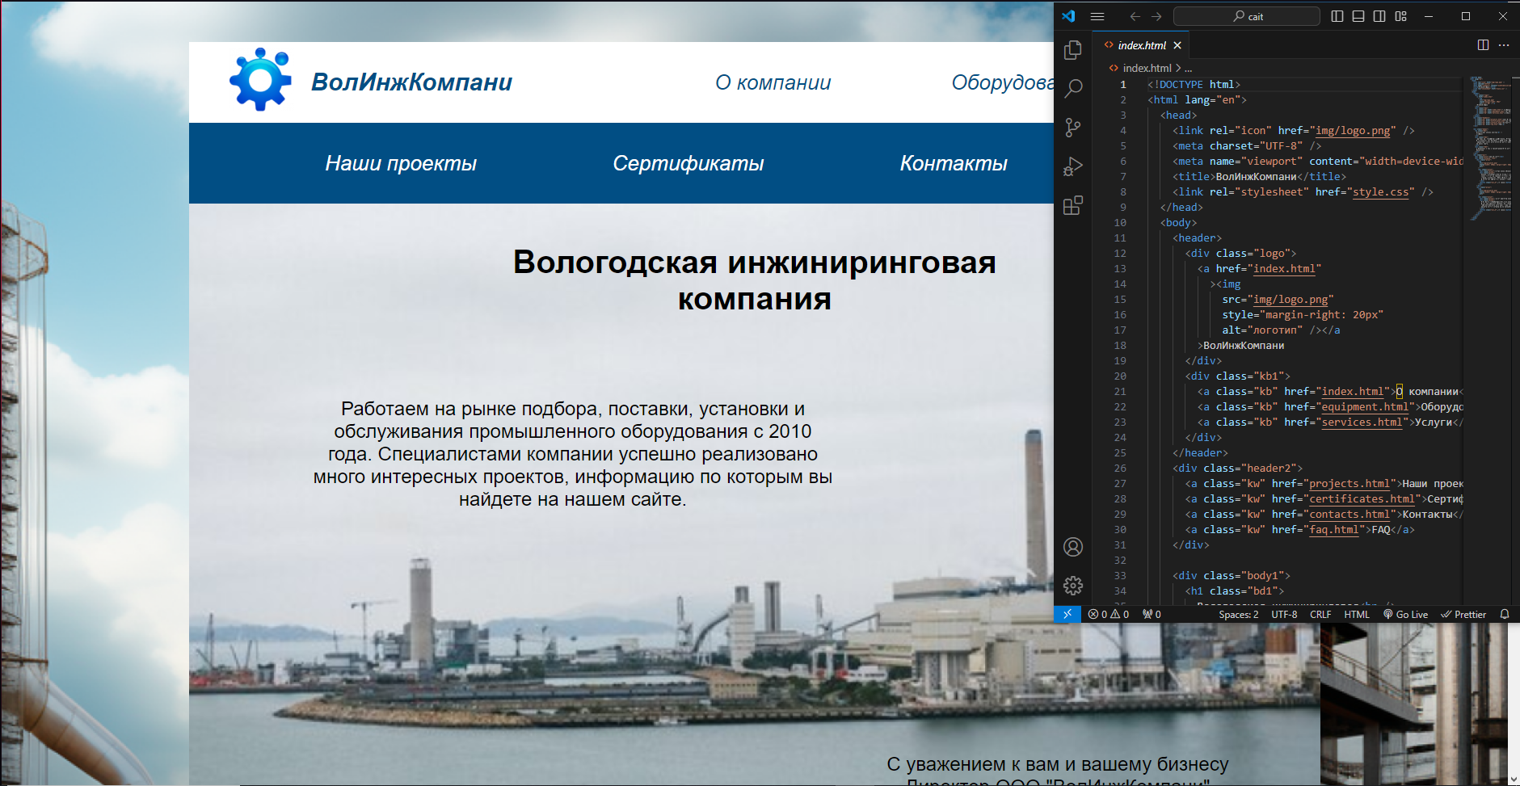

Рисунок 11. Верстка главной страницы

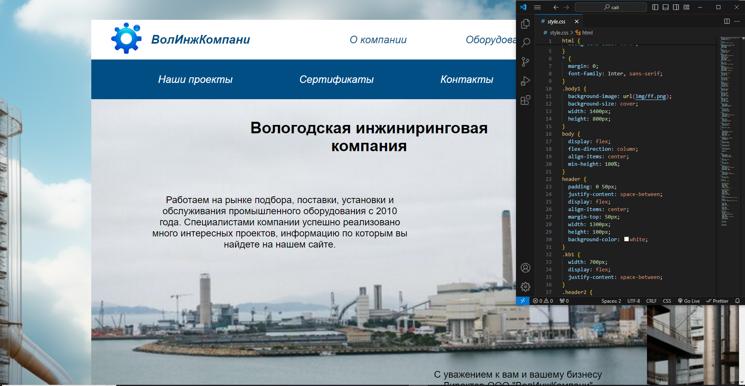

Рисунок 12. Применение стилей на главной странице

1. Далее идут страницы «Оборудование», «Услуги», «Наши проекты», «Сертификаты» и «Контакты».

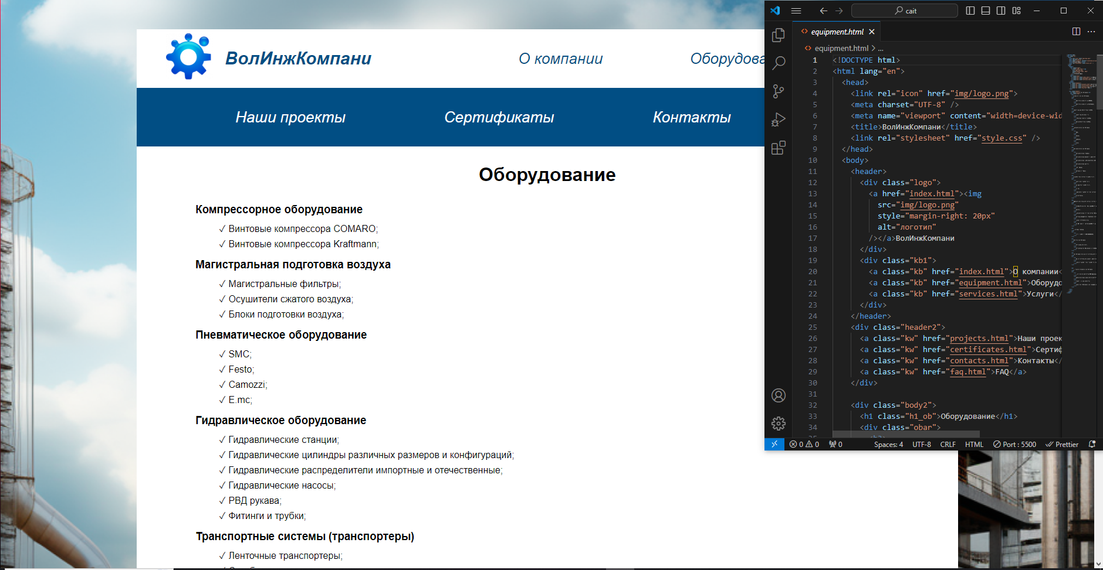

Рисунок 13. Верстка страницы «Оборудование»

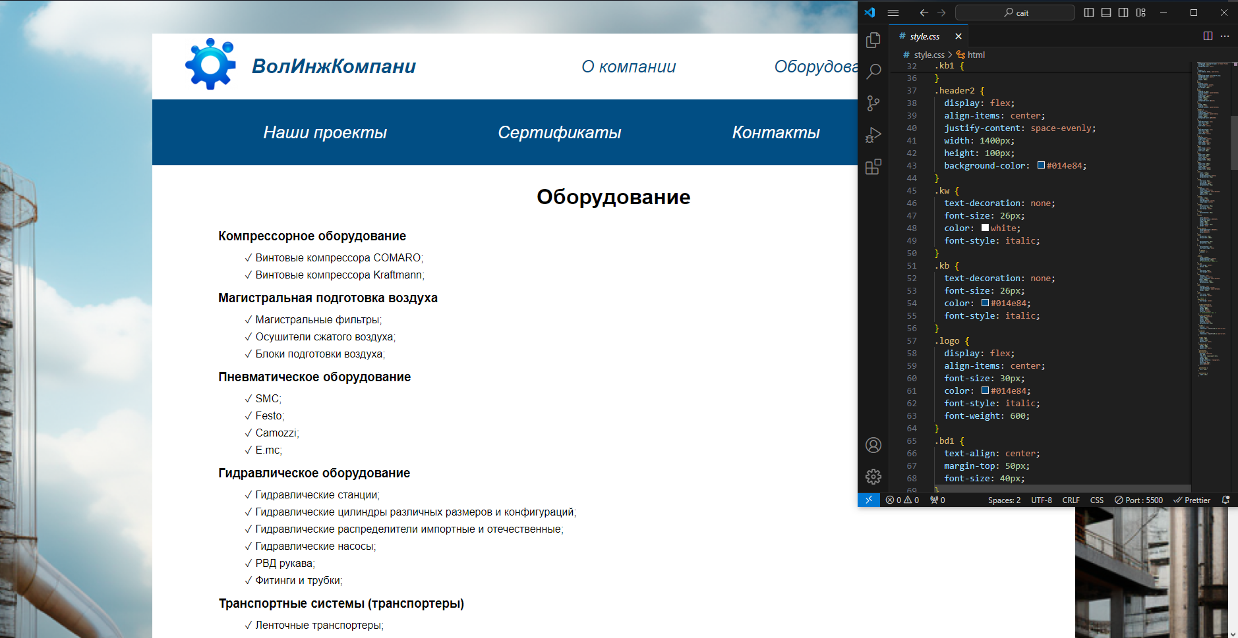

Рисунок 14. Применение стилей на странице «Оборудование»

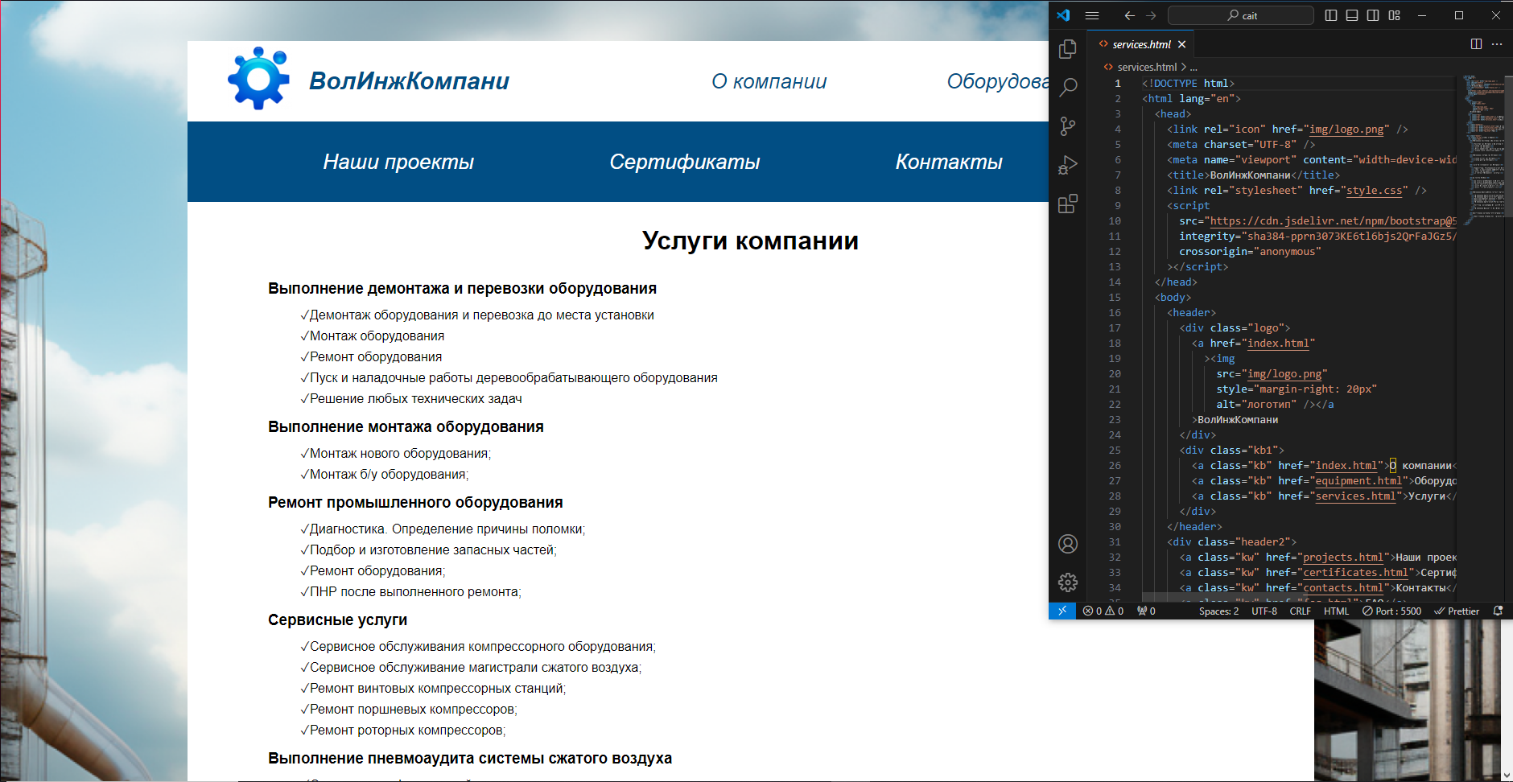

Рисунок 15. Вёрстка страницы «Услуги»

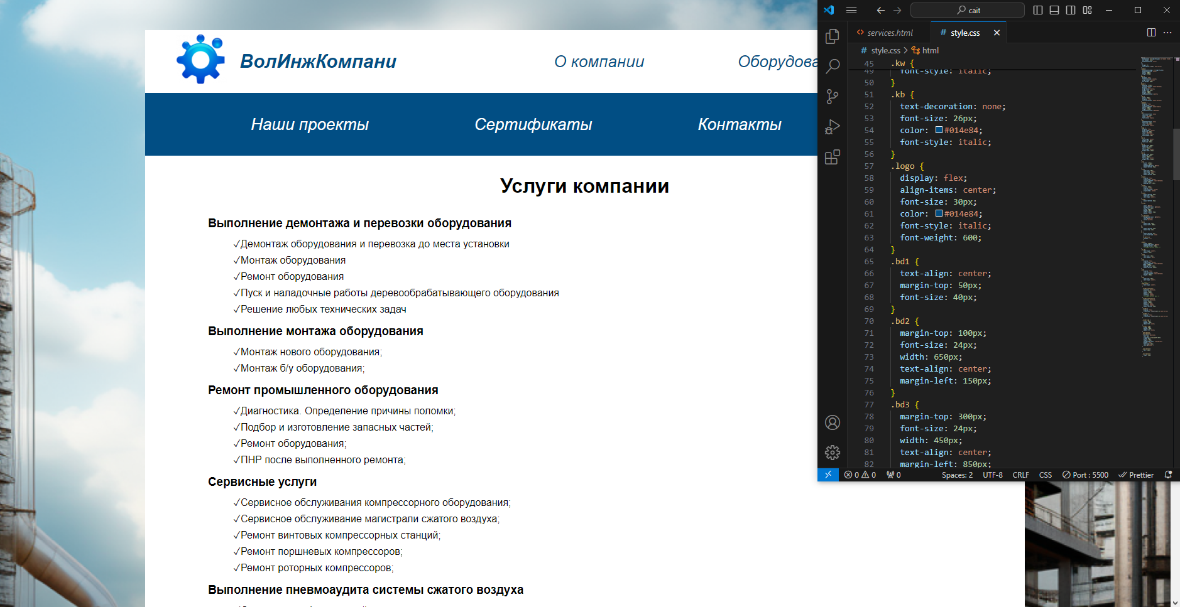

Рисунок 16. Применение стилей на странице «Услуги»

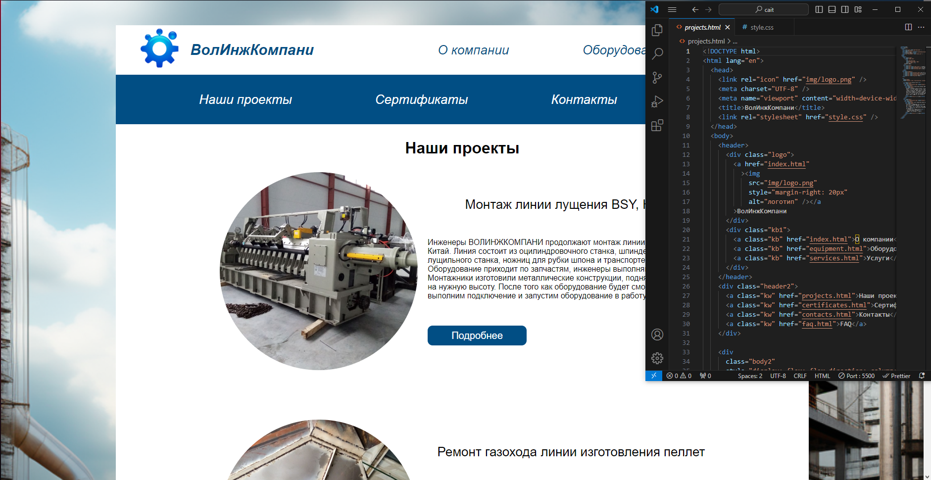

Рисунок 17. Вёрстка страницы «Наши проекты»

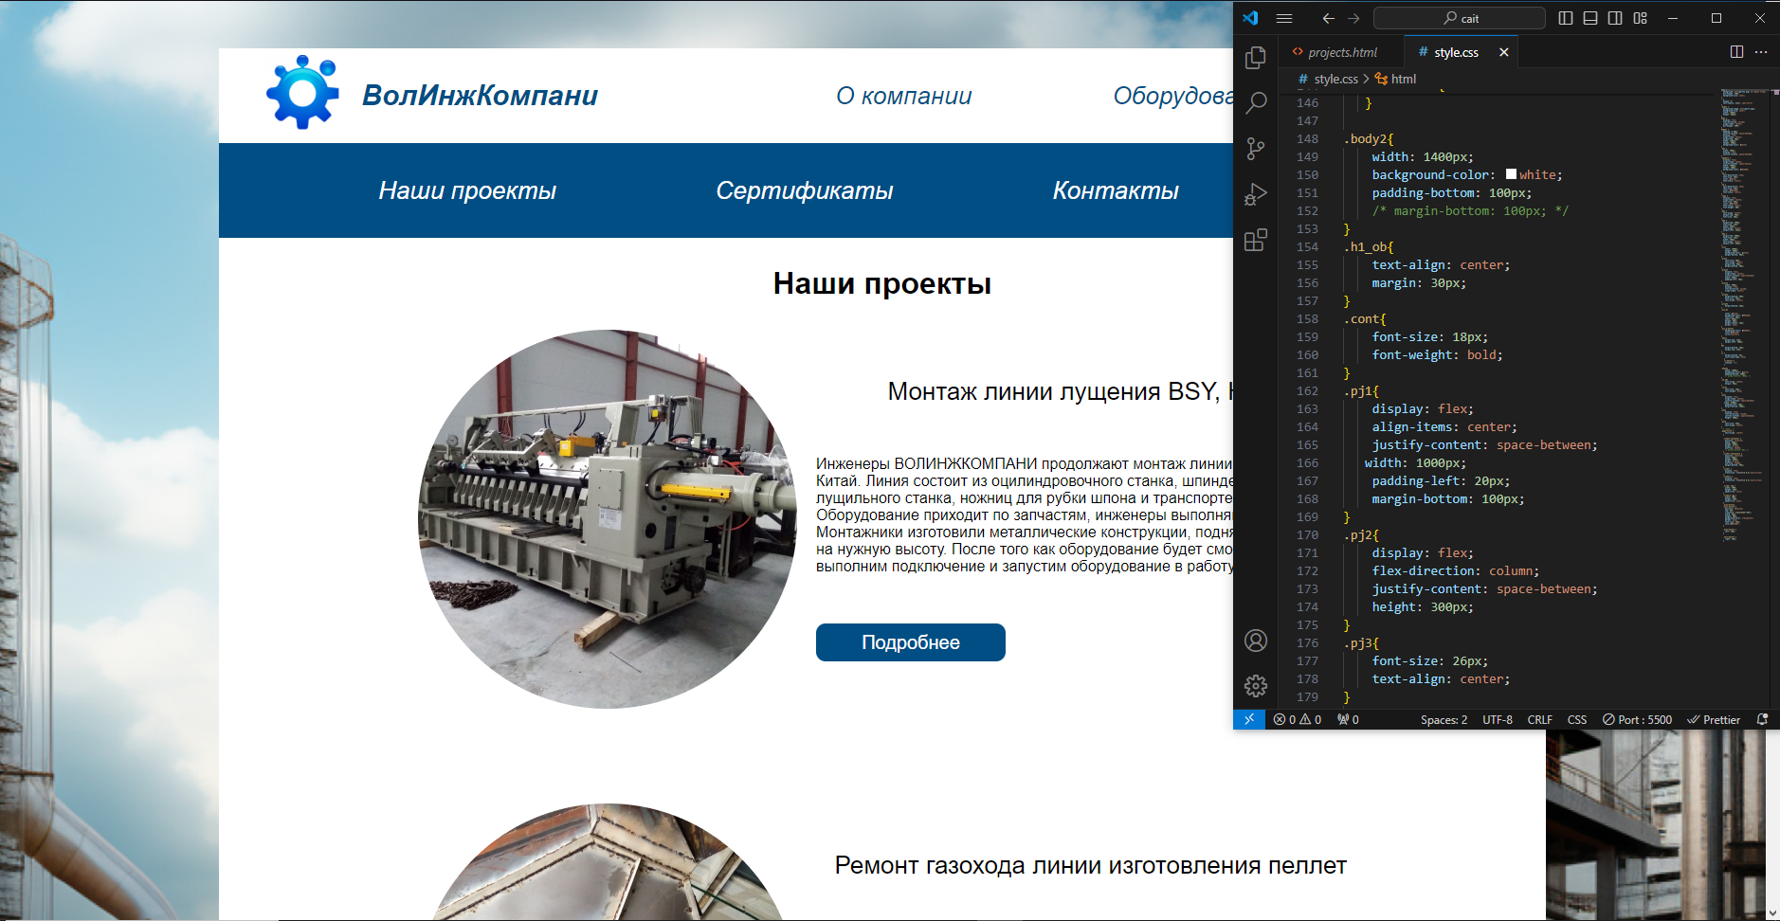

Рисунок 18. Применение стилей на странице «Наши проекты»

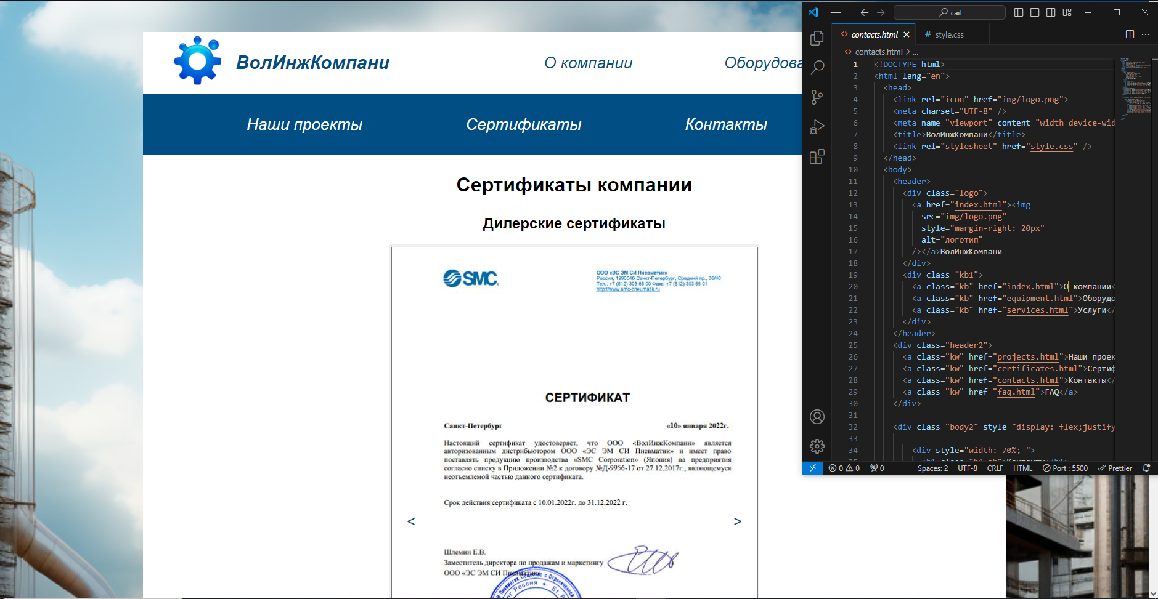

Рисунок 19. Вёрстка страницы «Сертификаты»

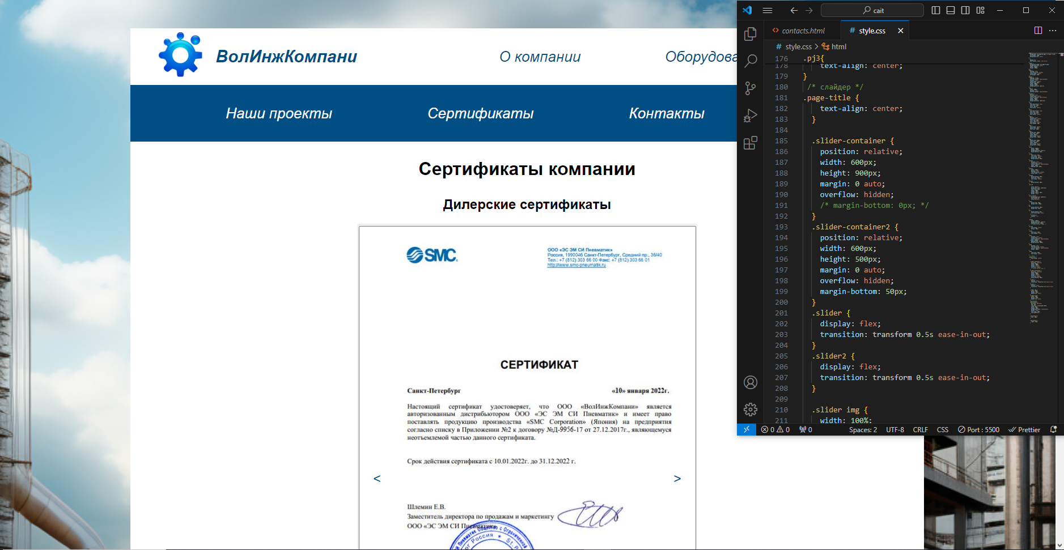

Рисунок 20. Применение стилей на странице «Сертификаты»

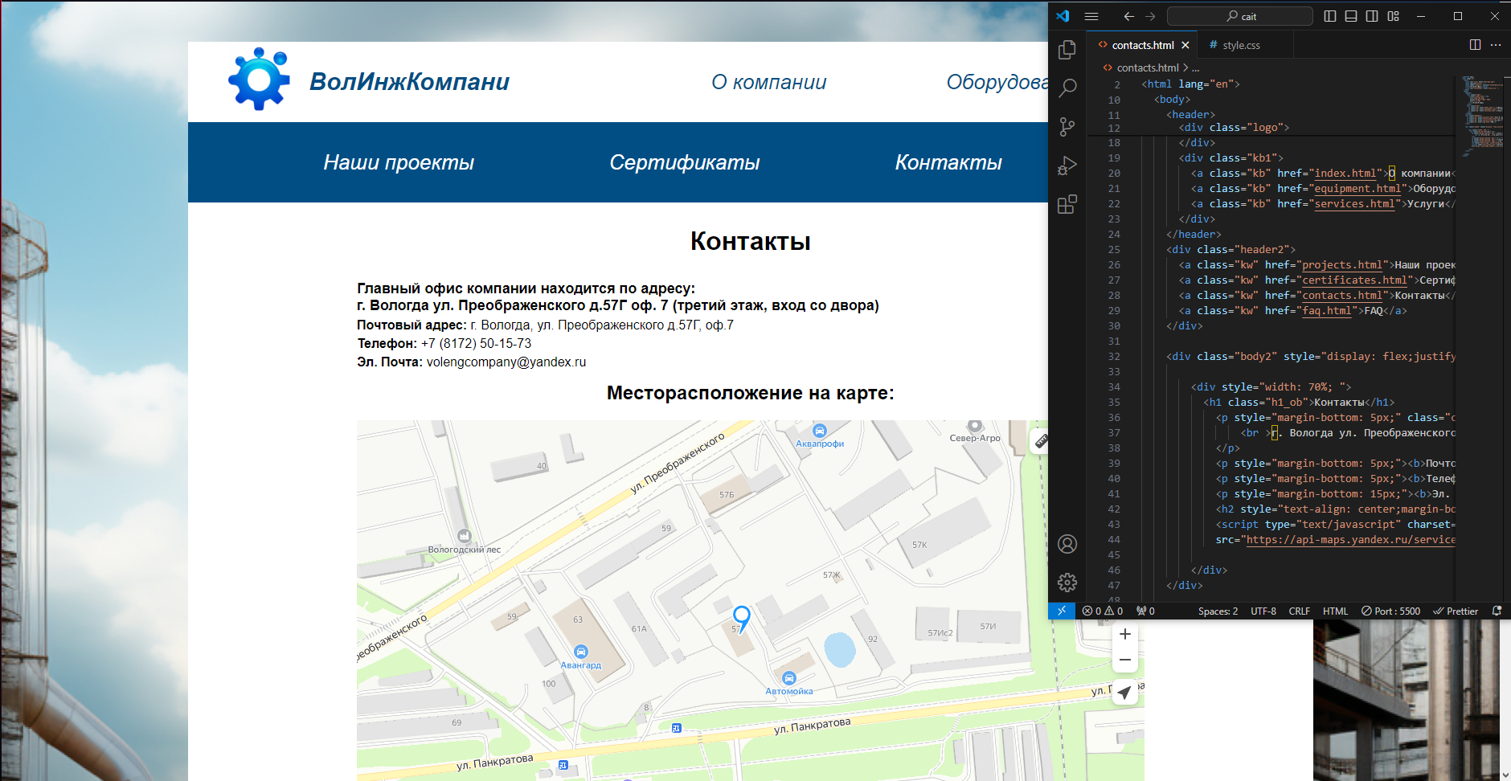

Рисунок 21. Вёрстка страницы «Контакты»

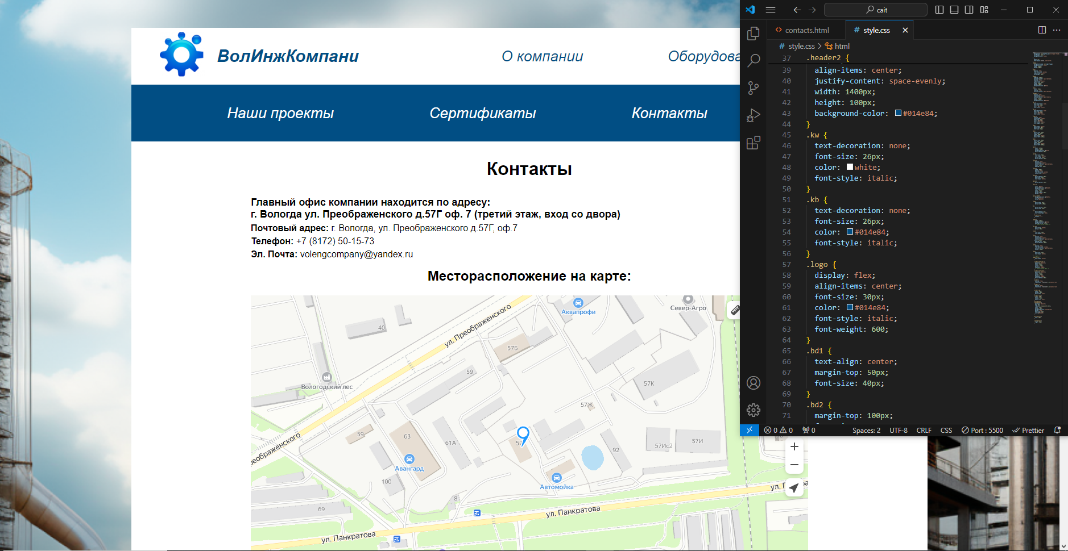

Рисунок 22. Применение стилей на странице «Контакты»

1. Чтобы сделать слайдер на странице «Сертификаты» – нужно добавить JavaScript.

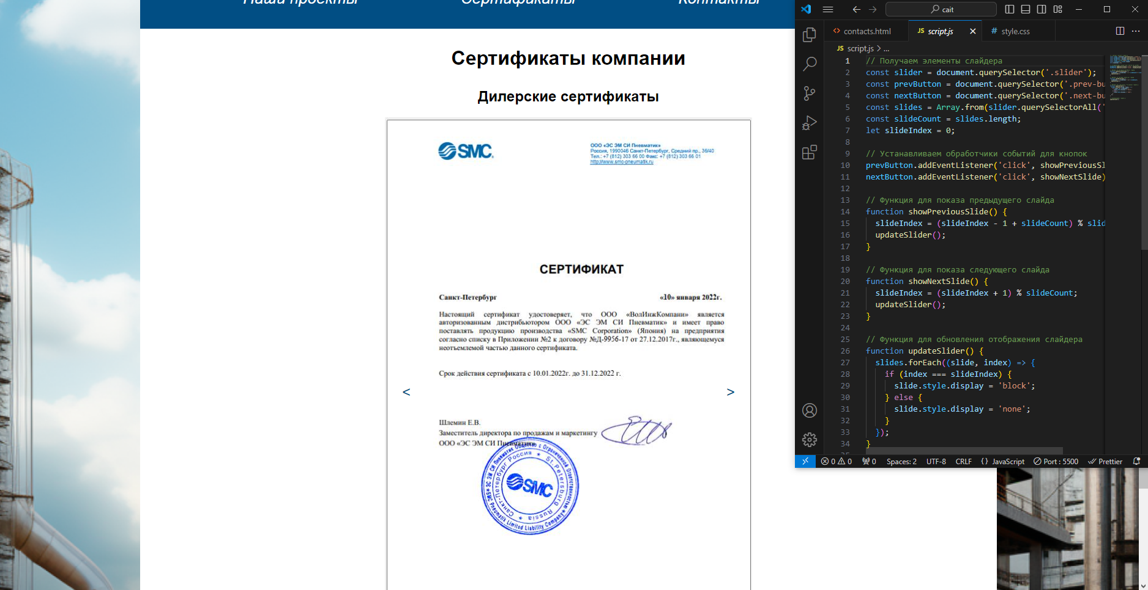

Рисунок 23. Применение JavaScript на странице «Сертификаты»

**ЗАКЛЮЧЕНИЕ**

В результате проделанной работы получился промо сайт для ООО «ВолИнжКомпани», который отвечает всем требованиям, поставленным перед ним, а именно – проинформировать потенциальных клиентов, что данные услуги существуют и их можно заказать. Дизайн всего сайта, был разработан в программе Figma. Верстка осуществлялась с помощью HTML, CSS, JS.

За время изучения материала были приобретены новые знания и умения в разработке веб-страниц, а также улучшены навыки при создании дизайна, верстке и устранение возникающих неполадок во время данного процесса.

**СПИСОК ИСПОЛЬЗОВАННЫХ ИСТОЧНИКОВ**

Нормативно-правовые акты:

1. Постановление Правительства РФ от 06.07.2015 N 676 (ред. от 10.10.2020) "О требованиях к порядку создания, развития, ввода в эксплуатацию, эксплуатации и вывода из эксплуатации государственных информационных систем, и дальнейшего хранения содержащейся в их базах данных информации" [Электронный ресурс]. – Режим доступа: https://login.consultant.ru/link/?req=doc&base=LAW&n=365093&dst=0&demo=1
2. Закон Российской Федерации от 5 марта 1992 г. № 2446-I «О безопасности» [Электронный ресурс]. – Режим доступа: https://15.rkn.gov.ru/docs/57/2446-I_O_bezopasnosti.doc
3. Федеральный закон от 27.07.2006 N 149-ФЗ (ред. от 09.03.2021) "Об информации, информационных технологиях и о защите информации" (с изм. и доп., вступ. в силу с 20.03.2021 [Электронный ресурс]. – Режим доступа: http://www.consultant.ru/document/cons_doc_LAW_61798/41021e09a57b2db1834266a1635d5a7a7a9e7ce9/#dst100117
4. Федеральный закон от 29 июля 2004 г. № 98-ФЗ «О коммерческой тайне» (с изм. от 2 февраля, 18 декабря 2006 г.) [Электронный ресурс]. – Режим доступа: https://15.rkn.gov.ru/docs/57/98-FZ_o_kom_taine.doc
5. Федеральный закон от 27 июля 2006 г. № 149-ФЗ «Об информации, информационных технологиях и о защите информации» [Электронный ресурс]. – Режим доступа: http://rsoc.ru/docs/docR_414.rtf

Основная литература:

1. Буч Г. Объектно-ориентированный анализ и проектирование с примерами приложений на С++, 2-е изд. / Пер. с англ. - М.: «Издательство Бином», СПб.: «Невский диалект», 2000. - 560 с., ил.
2. Вендров А.М. Проектирование программного обеспечения экономических информационных систем: учебник. - 2-е изд., перераб. и доп. - М.: Финансы и статистика, 2006. 2. – 545 с.
3. Вендров A.M. Сase-технологии. Современные методы и средства проектирования информационных систем. - М.: Финансы и статистика, 1998. – 176 с.
4. Вендров А.М. Проектирование программного обеспечения экономических информационных систем: учебник. – 2-е изд., перераб. и доп. – М.: Финансы и статистика, 2006. – 545 с.
5. Вендров A.M. Сase-технологии. Современные методы и средства проектирования информационных систем. - М.: Финансы и статистика, 1998. – 176 с.
6. Габец А.П., Гончаров Д.И. Простые примеры разработки 1С: Предприятие 8.1. - Спб.: «1С Паблишинг» 2012. - 276с.
7. Гладкий Алексей 1С: Управление небольшой фирмой 8.2 с нуля. 100 уроков для начинающих; БХВ-Петербург - Москва, 2012. - 288 c.
8. Гладкий Алексей 1С: Управление торговлей 8.2. Комплексное руководство для начинающих; Рид Групп - Москва, 2011. - 336 c.
9. Гончаров Д. И., Хрусталева Е. Ю. Технологии интеграции "1С: Предприятия 8.2" (+ CD); 1С-Паблишинг - Москва, 2011. - 360 c.
10. Дадян Э. Г. 1С: Предприятие. Проектирование приложений: Учебное пособие / Э.Г. Дадян. - М.: Вузовский учебник: НИЦ ИНФРА-М, 2015. - 288 с.
11. Дадян Э. Г. Проектирование бизнес-приложений в системе "1С: Предприятие 8": Учебное пособие / Э.Г. Дадян. - М.: Вузовский учебник: НИЦ ИНФРА-М, 2014. - 283 с.
12. Иванченко Д. С. 1С: Предприятие за 5 занятий; Феникс - Москва, 2011. - 192 c.
13. Филатова В. 1C: Предприятие 8.1. Бухгалтерия предприятия. Управление торговлей. Управление персоналом; БХВ-Петербург - Москва, 2010. - 288 c.